住房公积金管理系统单位版升级操作步骤方法

一、软件下载
进入http://www.jj-e.com ，下载 “住房公积金管理系统单位版v6.12升级包”。

二、升级安装
1、完成当月业务；
2、进行数据备份：系统维护-数据备份；

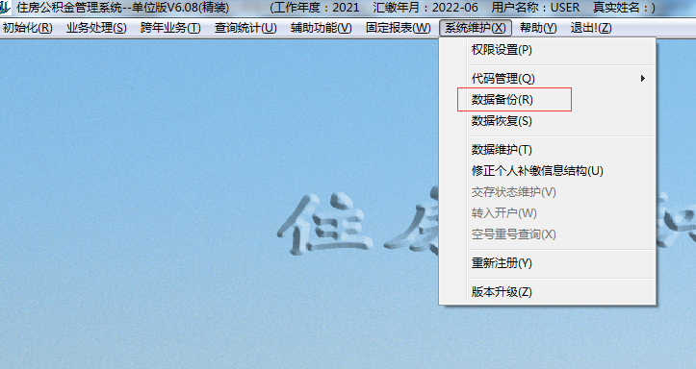

3、退出住房公积金管理系统；
选择 退出 完成退出公积金系统
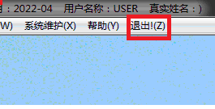

4、 点击桌面住房公积金管理系统单位版快捷方式鼠标右键,下拉菜单中选择[属性],复制起始位置中的路径后退出；
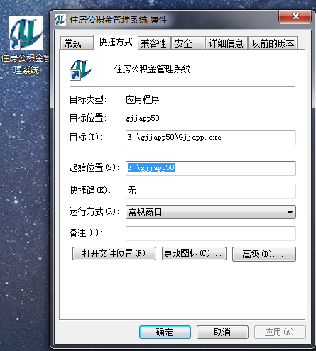

5、双击“住房公积金管理系统单位版v6.12升级包”，将已复制的起始位置路径粘贴在目标目录位置（保证升级路径与起始位置的路径一致）后，点击【确定】完成升级操作。
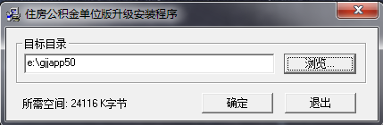

★ 如果发生杀毒软件拦截，选择（允许）操作继续完成升级达到100%后点击【确定】。如下图所示：
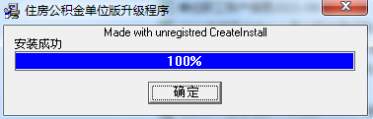

三、咨询电话
咨询电话: 82021424,82024341,82024514,82023838
网址：www.jj-e.com

